МИНОБРНАУКИ РОССИИ

Федеральное государственное бюджетное образовательное учреждение высшего образования

НИЖЕГОРОДСКИЙ ГОСУДАРСТВЕННЫЙ ТЕХНИЧЕСКИЙ

УНИВЕРСИТЕТ им. Р.Е.АЛЕКСЕЕВА

Институт радиоэлектроники и информационных технологий

Кафедра «Информатика и системы управления»

Отчет по практической работе

по дисциплине   
"Методы и средства обработки сигналов"

РУКОВОДИТЕЛЬ:

________________ Авербух А. Л.

СТУДЕНТ:

________________ Синягин И. А.

18 В-2

Работа защищена «__» ____________

С оценкой ___________________________

Нижний Новгород 2021 г.

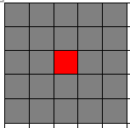 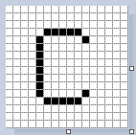

Изображение буквы с шумом : 13 черных пикселей на белом фоне (3 черных на черном- красный) и 12 белых пикселей на черном фоне (4 белых на белом- синий):

Добавляем шум:

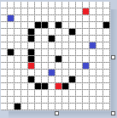

Конечный результат:  
